Отчет
о проведенных мероприятиях
в рамках областной акции «Внимание, дети»,
и недели безопасности дорожного движения

в МБДОУ д/с ОВ 2 категории «Аленький цветочек»
х. Новосадковский

дата проведения: сентябрь 2014 года

В рамках проведения областной акции «Внимание, дети» в МБДОУ д/с ОВ
2 категории «Аленький цветочек» х. Новосадковский были организованы
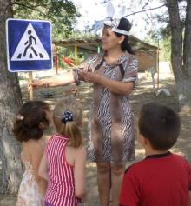
и проведены следующие мероприятия:

- праздник «Зебра» пришла в детский сад»:

- «Зебра» учила детей правилам перехода проезжей части
по пешеходному переходу:
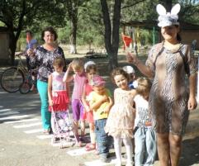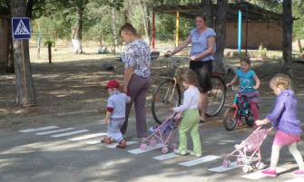

- вместе с «Зеброй» дети участвовали в викторине
«Правила движения достойны уважения:

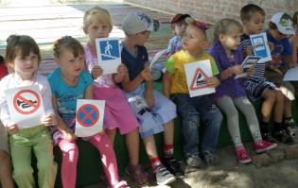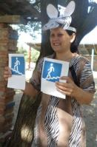

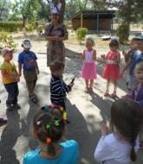
- вместе с детьми «Зебра»
играла в игру «Передай скорее жезл»:

- праздник прошел весело и задорно:

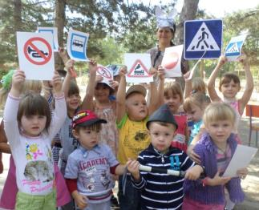

- с 8 сентября 2014 г. по 14 сентября 2014 г. – в МБДОУ д/с ОВ 2 к. «Аленький цветочек» прошла неделя безопасности дорожного движения.

В рамках недели безопасности были проведены следующие мероприятия:

- Игра - эстафета «Перевези пассажира»:

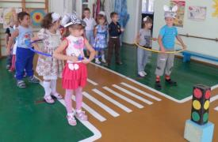
- Игра - эстафета «Собери светофор»:
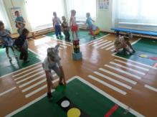
- Дети младшей группы играли в игру «Пешеходный переход»:
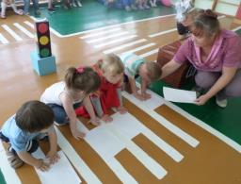

- Проведена подвижная игра «Мы едем, едем, едем!»:

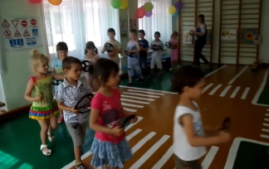

- Организована игра «Назови дорожный знак»:

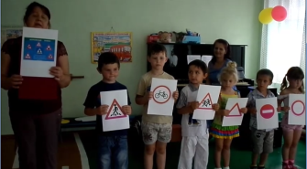

- Проведены с детьми беседы на темы: «Дорожные знаки», «Помни правила дорожного движения», «Опасности на дороге» и др.:

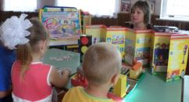
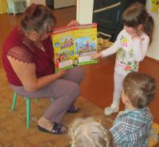

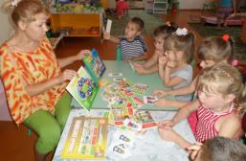

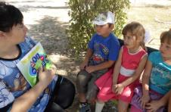
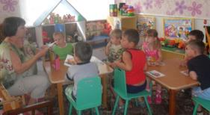

- Коллективом педагогов детского сада оформлена стенгазета «Светофор»:
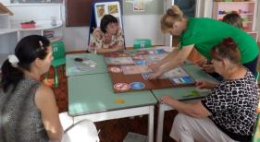
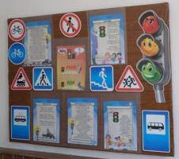

- Проведены консультации с родителями по соблюдению
правил дорожной безопасности; розданы памятки:
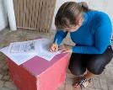
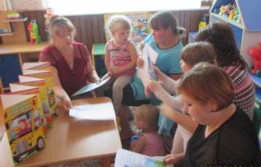

- Организована выставка совместного творчества детей и родителей «Безопасность дорожного движения»:
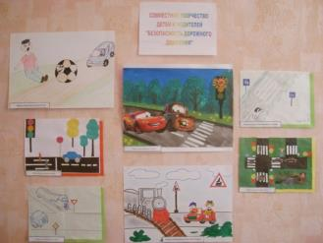

И.О. заведующего МБДОУ д/с ОВ 2 к. «Аленький цветочек» _________ Незнамова Н.А.

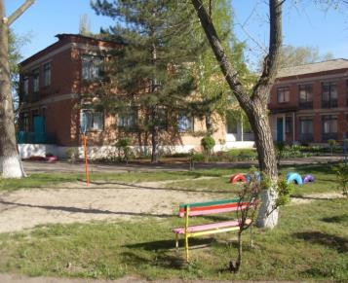

АНАЛИТИЧЕСКАЯ СПРАВКА

об итогах проведения мероприятий
по предупреждению детского
дорожно-транспортного травматизма

в МБДОУ д/с ОВ 2 категории «Аленький цветочек»
х. Новосадковский

В МБДОУ д/с ОВ 2 категории «Аленький цветочек» х. Новосадковский
на протяжении длительного времени создаются условия для обучения детей правилам дорожного движения.

- В физкультурном зале на полу сделана разметка «Перекресток»,
изготовлены макеты домов и знаков дорожной безопасности:

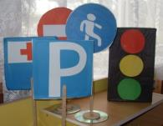
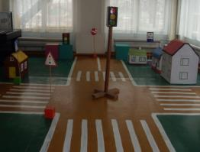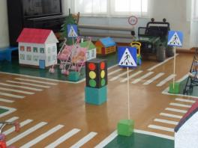

- Методическое обеспечение по обучению
детей правилам дорожного движения:
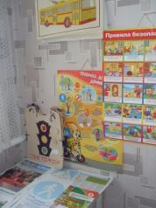
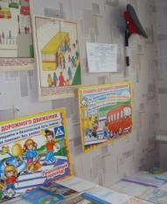
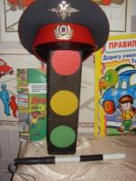

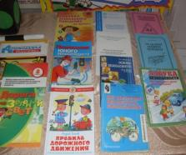
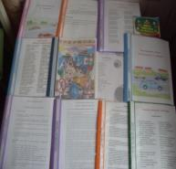

- Во всех группах МБДОУ создана предметно-развивающая среда
для решения данной задачи:
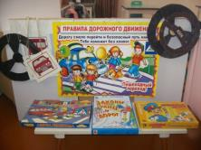
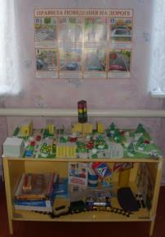

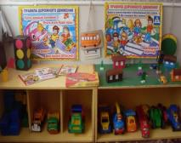

- Организация работы по предупреждению детского дорожно-транспортного травматизма:
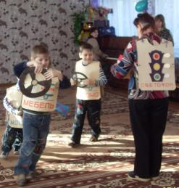
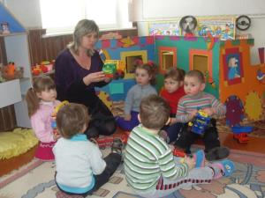

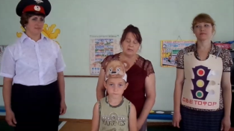
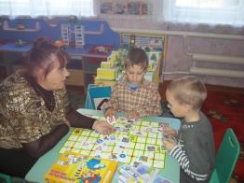

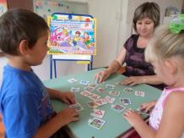

- Для самостоятельных игр детей воспитателями МБДОУ изготовлены и приобретены пособия: макеты улиц, дидактические игры, настольные обучающие игры, напольные и настольные дорожные знаки, атрибуты к сюжетно-ролевым играм:

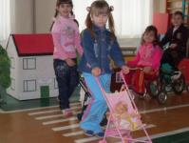
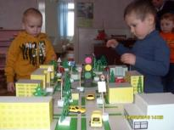
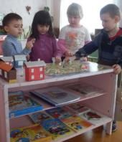

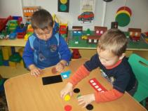
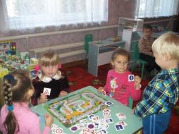

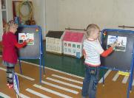

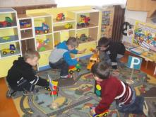

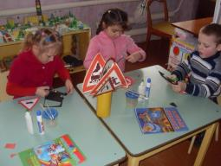

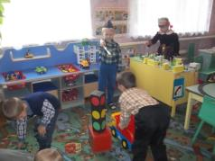

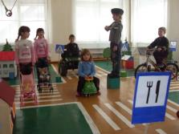

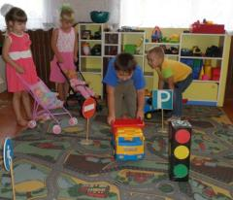

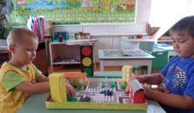

- Для внимания родителей оформлены центры по пропаганде безопасного дорожного движения; проводятся дополнительные инструктажи по профилактике детского дорожно-транспортного травматизма;
о том, как научить ребенка безопасному поведению на улице.

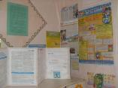
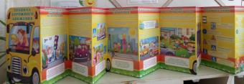
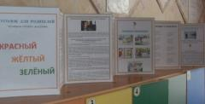

- Родители оказывают помощь в изготовлении макетов домов
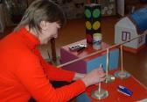
и знаков дорожной безопасности:
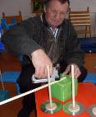 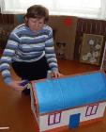

- Регулярно посещает МБДОУ инспектор по пропаганде ОГИБДД ОМВД России по Мартыновскому району лейтенант полиции Сидорович Сергей Алексеевич:

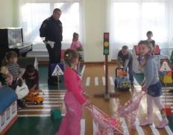
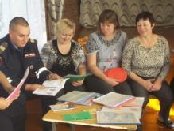
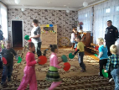
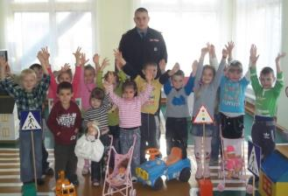

И.О. заведующего МБДОУ д/с ОВ 2 к. «Аленький цветочек» _________ Незнамова Н.А.

